Hola soy  
Diego Ivan Arturo Castro Muñoz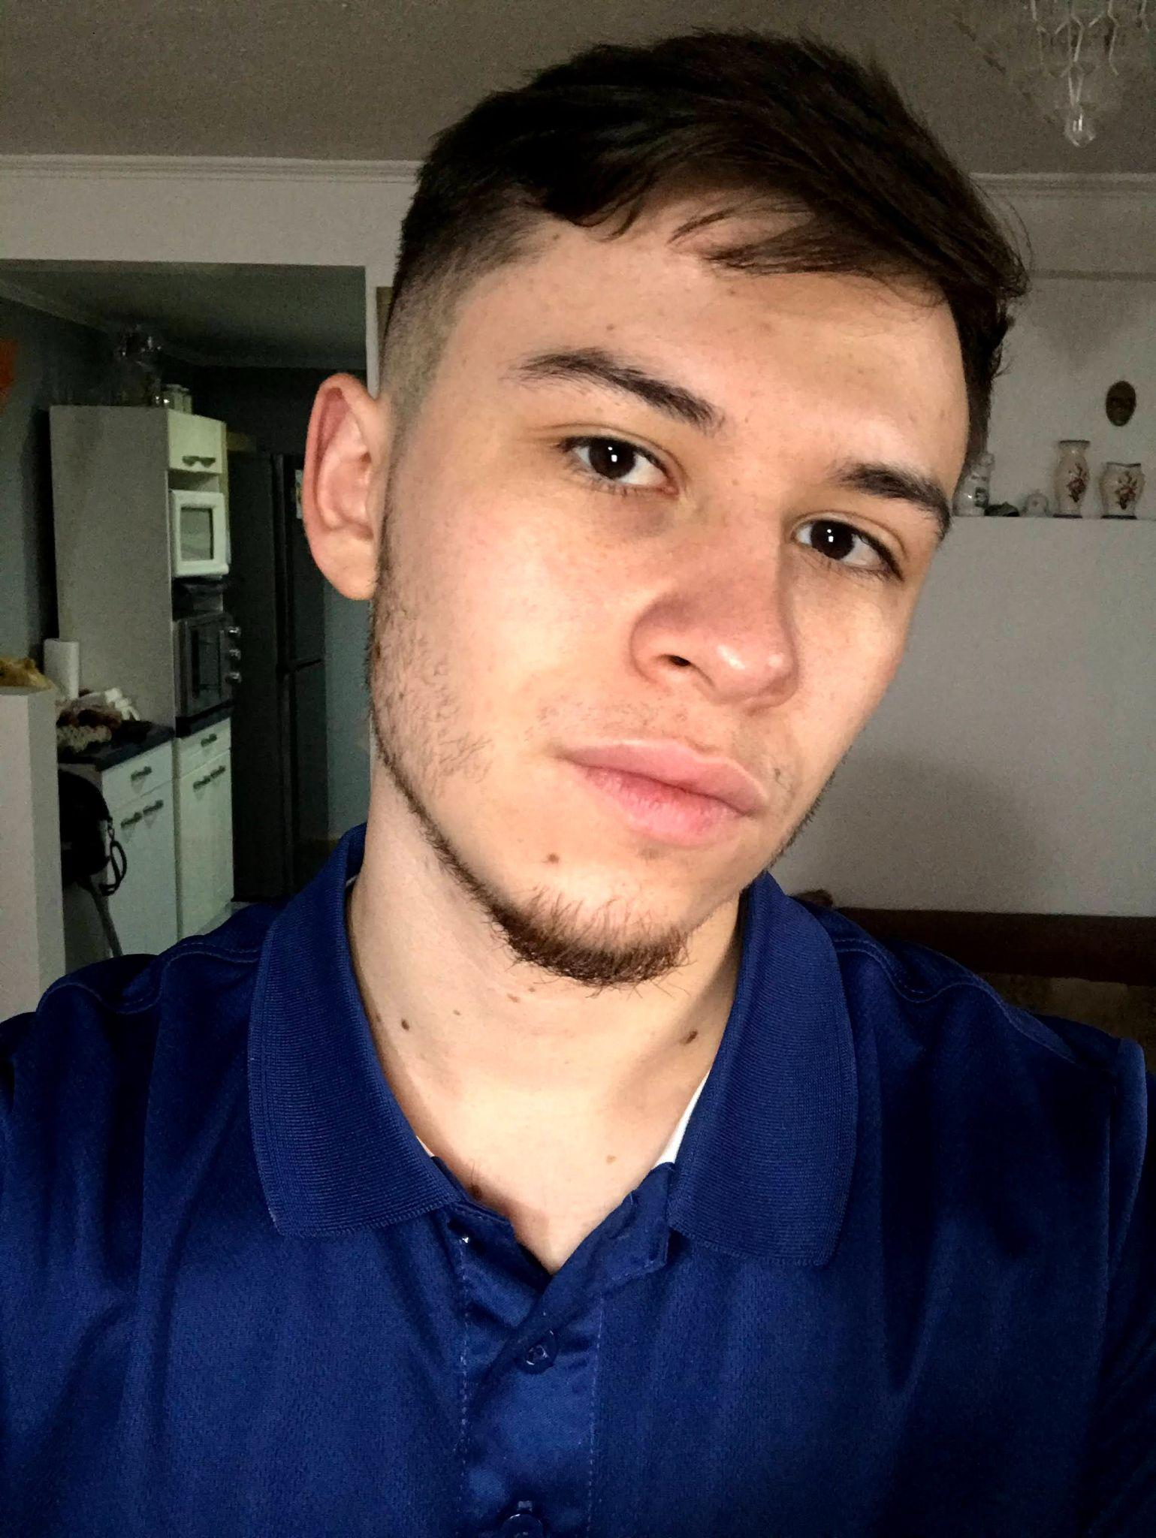

Los Araucanos, 2124, Peñalolen,Santiago, RM.

**(56) 9 44905583**

**DIVANCASMU@GMAIL.COM**

# 

# Aptitudes

Me considero una persona proactiva capaz de atender las diversas situaciones y tareas que se necesiten abordar laboralmente. Me gusta ir adquiriendo aprendizajes continuamente para hacer mis labores más efectivas, y de la misma forma enseñar si es necesario para lograr un desempeño completo junto al equipo de trabajo, haciendo valer la importancia del trabajo en equipo con otras personas. Tengo buen trato con las personas y resiliencia a la hora de afrontar cualquier dificultad.

# Habilidades

Proactividad / Responsabilidad / Liderazgo / Trato con personas / Resiliencia / Trabajo en equipo / Disposición al aprendizaje y la enseñanza.

# Educación

* Básica completa
* Media completa
* Superior en curso (Terapia Ocupacional)

# Experiencia

## Septiembre 2018/2020

### Panadería mayorista “Los Campesinos”*.*

* Ayudante de panadería.
* Vendedor y cajero del local.

## 2020

### Ayudante construcción.

# Objetivos

Encontrar un trabajo que me permita aprender y aplicar conocimientos que me permitan un desarrollo en el área laboral, personal e intelectual.

Establecerme y consolidarme en una empresa, adquiriendo una estabilidad laboral y un desempeño en las diferentes áreas que esta tenga, aportando con un buen desempeño de las funciones asignadas tanto en lo individual como en el trabajo en equipo.